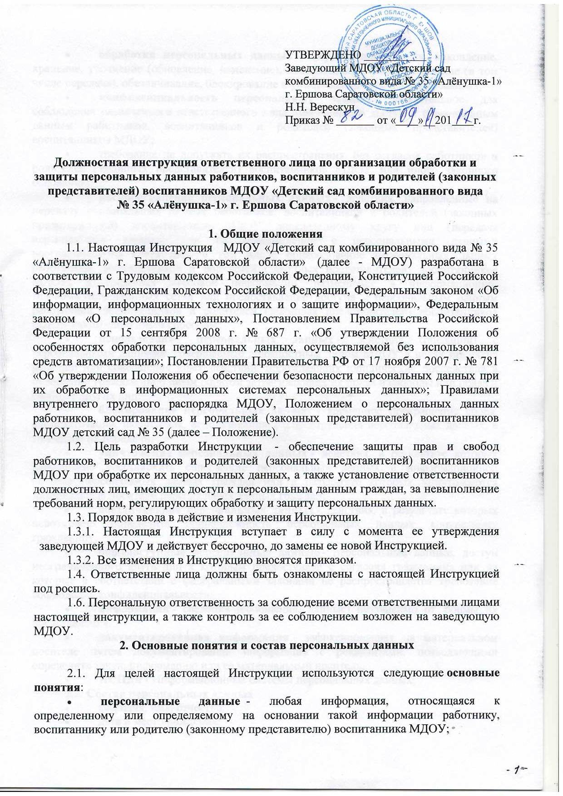
- обработка персональных данных - сбор, систематизация, накопление, хранение, уточнение (обновление, изменение), использование, распространение (в том числе передача), обезличивание, блокирование и уничтожение персональных данных;
- конфиденциальность персональных данных - обязательное для соблюдения назначенного ответственного лица, получившего доступ к персональным данным работников, воспитанников и родителей (законных представителей) воспитанников МДОУ;
- требование не допускать их распространения без согласия работников и родителей (законных представителей) воспитанников МДОУ или иного законного основания;
- распространение персональных данных - действия, направленные на передачу персональных данных работников, воспитанников и родителей (законных представителей) воспитанников МДОУ определенному кругу лиц (передача персональных данных) или на ознакомление с персональными данными неограниченного круга лиц, в том числе обнародование персональных данных работников, воспитанников и родителей (законных представителей) воспитанников МДОУ; в средствах массовой информации, размещение в информационно-телекоммуникационных сетях или предоставление доступа к персональным данным работников, воспитанников и родителей (законных представителей) воспитанников МДОУ каким-либо иным способом;
- использование персональных данных - действия (операции) с персональными данными, совершаемые должностным лицом МДОУ в целях принятия решений или совершения иных действий, порождающих юридические последствия в отношении граждан либо иным образом затрагивающих их права и свободы или права и свободы других лиц;
- блокирование персональных данных - временное прекращение сбора, систематизации, накопления, использования, распространения персональных данных, в том числе их передачи;
- уничтожение персональных данных - действия, в результате которых невозможно восстановить содержание персональных данных в информационной системе персональных данных граждан или в результате которых уничтожаются материальные носители персональных данных граждан;
- обезличивание персональных данных - действия, в результате которых невозможно определить принадлежность персональных данных конкретному гражданину;
- общедоступные персональные данные - персональные данные, доступ неограниченного круга лиц к которым предоставлен с согласия гражданина или на которые в соответствии с федеральными законами не распространяется требование соблюдения конфиденциальности;
- информация - сведения (сообщения, данные) независимо от формы их представления.
- документированная информация - зафиксированная на материальном носителе путем документирования информация с реквизитами, позволяющими определить такую информацию или ее материальный носитель.
- ИСПДн - Информационные системы персональных данных;
2.2. Состав персональных данных
- фамилия, имя, отчество;
- дата и место рождения;
- паспортные данные;
- сведения об ИНН, СНИЛС;
- адрес проживания (регистрации);
- домашний, контактный телефон;
- семейное, социальное, имущественное положение;
- образование;
- профессия, специальность, занимаемая должность;
- автобиография;
- сведения о трудовом и общем стаже;
- сведения о предыдущем месте работы;
- сведения о воинском учете;
- сведения о социальных льготах;
- размер заработной платы;
- наличие судимостей, ответственности по исполнительному листу;
- содержание трудового договора;
- результаты медицинского обследования на предмет годности к осуществлению трудовых обязанностей;
- привычки и увлечения, в том числе вредные (алкоголь, наркотики и др.);
- реквизиты счёта банковской карты;
- семейное положение;
- прочие сведения, которые могут идентифицировать человека.
2.3. У администрации МДОУ создаются и хранятся следующие группы документов, содержащие данные о работниках, воспитанниках и родителях (законных представителях) воспитанников МДОУ в единичном или сводном виде:
- Документы, содержащие персональные данные работников: комплексы документов, сопровождающие процесс оформления трудовых отношений при приеме на работу, переводе, увольнении; комплекс материалов по анкетированию, тестированию; проведению собеседований с кандидатом на должность; подлинники и копии приказов по личному составу; личные дела работников, трудовые книжки работников; дела, содержащие основания к приказу по личному составу; дела, содержащие материалы аттестации работников; дела, содержащие материалы служебных расследований; справочно-информационный банк данных по персоналу (картотеки, журналы); подлинники и копии отчетных, аналитических и справочных материалов, передаваемых руководству Учреждения, копии отчетов, направляемых в государственные органы статистики, налоговые инспекции, вышестоящие органы управления и другие учреждения.
- Документация по организации работы с педагогическим и техническим персоналом: положения, должностные инструкции работников, приказы, распоряжения, указания руководства Учреждения; документы по планированию, учету, анализу и отчетности в части работы с персоналом МДОУ.
- Документы, содержащие персональные данные воспитанников: личные дела; медицинские справки.
- Документы, содержащие персональные данные родителей (законных представителей) воспитанников: данные паспорта; адрес регистрации, (фактического проживания); данные о семейном положении; контактные и рабочие телефоны; сведения о месте работы, занимаемой должности; сведения об образовании; сведения о социальных льготах; сведения о составе семьи; сведения о доходе семьи; сведения о реквизитах банковской карты.
3. Права работников и родителей
(законных представителей) воспитанников МДОУ
3.2. Работники и родители (законные представители) воспитанников МДОУ имеют право:
3.2.1. Получать доступ к своим персональным данным и ознакомление с ними, включая право на безвозмездное получение копий любой записи, содержащей персональные данные.
3.2.2. Требовать от МДОУ уточнения, исключения или исправления неполных, неверных, устаревших, недостоверных, незаконно полученных или не являющих необходимыми для МДОУ персональных данных.
3.2.3. Получать от МДОУ
- сведения о лицах, которые имеют доступ к персональным данным или которым может быть предоставлен такой доступ;
- перечень обрабатываемых персональных данных и источник их получения;
- сроки обработки персональных данных, в том числе сроки их хранения;
- сведения о том, какие юридические последствия для субъекта персональных данных может повлечь за собой обработка его персональных данных.
3.2.4. Требовать извещения МДОУ всех лиц, которым ранее были сообщены неверные или неполные персональные данные, обо всех произведенных в них исключениях, исправлениях или дополнениях.
3.2.5. Обжаловать в уполномоченный орган по защите прав субъектов персональных данных или в судебном порядке неправомерные действия или бездействия МДОУ при обработке и защите его персональных данных.
3.3. Копировать и делать выписки персональных данных граждан разрешается исключительно в служебных целях с письменного разрешения заведующей.
4. Порядок обработки персональных данных
4.1. При обработке персональных данных граждан, т.е. их получении, хранении, комбинировании, передаче или любом другом использовании, сотрудники, назначенные ответственными за обработку персональных данных граждан обязаны соблюдать следующие общие требования:
4.1.1. Обрабатывать персональные данные граждан исключительно в целях обеспечения соблюдения законов и иных нормативных правовых актов, содействия гражданам в трудоустройстве, обучении и продвижении по службе, обеспечения личной безопасности, контроля количества и качества выполняемой работы и обеспечения сохранности имущества;
4.1.2. Не допускается запрашивать информацию о состоянии здоровья гражданина, за исключением тех сведений, которые относятся к вопросу о возможности выполнения трудовой функции, посещения МДОУ;
4.1.3. Ответственному лицу разрешается доступ только к тем персональным данным сотрудников, которые необходимы для выполнения им его должностных обязанностей;
4.1.4. Ответственное лицо не имеет права получать и обрабатывать персональные данные гражданина о его политических, религиозных и иных убеждениях, частной жизни, членстве в общественных объединениях или его профсоюзной деятельности, за исключением случаев, непосредственно связанных с вопросами трудовых отношений с письменного согласия гражданина, а также случаев предусмотренных федеральным законом
4.2. Порядок получения персональных данных
4.2.1. Персональные данные работника и родителя (законного представителя) воспитанника МДОУ следует получать у него самого, с его письменного согласия.
4.2.2. Согласие работников и родителей (законных представителей) воспитанников МДОУ не требуется в следующих случаях:
- персональные данные являются общедоступными;
- обработка персональных данных осуществляется на основании Трудового кодекса РФ или иного федерального закона, устанавливающего ее цель, условия получения персональных данных и круг субъектов, персональные данные которых подлежат обработке, а также определяющего полномочия работодателя;
- обработка персональных данных осуществляется для статистических или иных научных целей при условии обязательного обезличивания персональных данных;
- обработка персональных данных осуществляется в целях исполнения трудового договора;
- обработка персональных данных необходима для защиты жизни, здоровья или иных жизненно важных интересов работников, воспитанников и родителей (законных представителей) воспитанников МДОУ, если получение его согласия невозможно.
4.2.3. Если персональные данные работника и родителя (законного представителя) воспитанника МДОУ возможно получить только у третьей стороны, то работник и родитель (законный представитель) воспитанника МДОУ должен быть уведомлен об этом заранее и от него должно быть получено письменное согласие. Ответственный должен сообщить работнику и родителю (законному представителю) воспитанника МДОУ о целях, предполагаемых источниках и способах получения персональных данных, а также о характере подлежащих получению персональных данных и последствиях отказа работника дать письменное согласие на их получение.
4.2.4.Все персональные данные воспитанников следует получать от родителей (законных представителей) воспитанников.
4.2.5. Работники, родители (законные представители) воспитанников МДОУ предоставляют ответственному за обработку и защиту персональных данных, достоверные сведения о себе и воспитаннике. Ответственный за обработку и защиту персональных данных проверяет достоверность сведений, сверяя данные, предоставленные работниками и родителями (законными представителями) воспитанников МДОУ, с имеющимися у работников и родителей (законных представителей) воспитанников МДОУ документами.
5. Хранение персональных данных
5.1. Персональные данные граждан могут передаваться на хранение на бумажных носителях и в электронном виде - локальной компьютерной сети и компьютерной программе
5.1. Персональные данные граждан хранятся у администрации МДОУ.
5.2. Хранение документов, содержащих персональные данные, осуществляется в несгораемых шкафах (сейфах), ключи от которых находятся у заведующей МДОУ, а в его отсутствие у лица его замещающего.

6. Передача персональных данных
При передаче персональных данных необходимо соблюдать следующие требования:
6.1. Не сообщать персональные данные третьей стороне без письменного согласия гражданина, за исключением случаев, когда это необходимо в целях предупреждения угрозы жизни и здоровью гражданина, а также в случаях, установленных федеральным законом;
6.2. Не сообщать персональные данные в коммерческих целях без письменного согласия гражданина. Обработка персональных данных граждан в целях продвижения работ, услуг на рынке путем осуществления прямых контактов с потенциальным потребителем с помощью средств связи допускается только с его предварительного согласия.
6.3. При передаче персональных данных граждан предупредить лиц, получающих персональные данные, о том, что эти данные могут быть использованы лишь в целях, для которых они сообщены. Лицо, получившее персональные данные гражданина, обязан соблюдать режим секретности (конфиденциальности).
6.4. Ответственный за сбор и обработку персональных данных, должен осуществлять передачу персональных данных граждан в пределах МДОУ в соответствии с Положением.
7. Защита персональных данных
7.1. Обеспечение безопасности персональных данных в соответствии с российским законодательством не требуется:
- Для обезличенных персональных данных. Персональные данные могут быть обезличенными, в случае, если над ними были произведены действия, в результате которых невозможно определить их принадлежность конкретному работнику, воспитаннику и/или родителю (законному представителю) воспитанника МДОУ.
- Для общедоступных персональных данных.Персональные данные могут быть общедоступными только с письменного согласия работника и родителя (законного представителя) воспитанника МДОУ. Они могут включать фамилию, имя, отчество, год и место рождения, адрес, абонентский номер, сведения о профессии и иные персональные данные, предоставленные работником и/или родителем (законным представителем) воспитанника МДОУ.
7.2. Обязанность по обеспечению безопасности персональных данных при их обработке полностью возлагается на ответственного за обработку и защиту персональных данных.
7.3.Право доступа к персональным данным имеют только ответственные лица, назначенные приказом заведующей:
- заведующая МДОУ;
- заместитель заведующего;
- ответственный за функционирование сайта МДОУ;
7.4. Обработка персональных данных должна проводиться в следующих предназначенных для этого помещениях МДОУ:
- кабинет заведующей;
- методический кабинет;
- медицинский кабинет.
7.5. При обработке персональных данных в помещении не должны находиться посторонние лица.
7.6. Ответственные лица должны соблюдать конфиденциальность при обработке персональных данных.
7.7. Ответственные работники должны быть предупреждены о мерах ответственности за разглашение сведений о персональных данных под роспись.
7.8. При фиксации персональных данных на материальных носителях не допускается фиксация на одном материальном носителе персональных данных, цели обработки которых не совместимы. Для обработки различных категорий персональных данных, осуществляемой без использования средств автоматизации, для каждой категории персональных данных должен использоваться отдельный материальный носитель.
7.9. Необходимо обеспечивать раздельное хранение персональных данных (материальных носителей), обработка которых осуществляется в различных целях.
7.10. При хранении материальных носителей должны соблюдаться условия, обеспечивающие сохранность персональных данных и исключающие несанкционированный доступ к ним.
7.11. Обеспечение безопасности персональных данных при их обработке в ИСПДн достигается путем исключения несанкционированного, в том числе случайного, доступа к персональным данным, результатом которого может стать уничтожение, изменение, блокирование, копирование и распространение персональных данных.
7.12. Ответственный обязан:
- проводить мероприятия, направленные на предотвращение несанкционированного доступа (далее НСД) к персональным данным и (или) передачи их лицам, не имеющим права доступа к такой информации;
- Соблюдать требования парольной защиты (длина пароля должна быть не менее 6 символов; пароль не должен включать в себя легко вычисляемые сочетания символов, а также общепринятые сокращения; при смене пароля новое значение должно отличаться от предыдущего не менее чем в 6 позициях; ответственный не имеет права сообщать пароль постороннему лицу; полная смена паролей должна производиться в случае прекращения полномочий (увольнение, переход на другую работу, другие обстоятельства) ответственных за обработку и защиту персональных данных и других сотрудников, которым по роду работы были предоставлены полномочия по управлению парольной защитой ПК МДОУ); хранение паролей на бумажном носителе допускается только в сейфе у руководителя учреждения);
- своевременно обнаруживать факты НСД к персональным данным;
- обеспечивать оптимальный уровень антивирусной защиты ИСПДн;
- незамедлительно восстанавливать персональные данные, модифицированные или уничтоженные вследствие несанкционированного доступа к ним;
- осуществлять постоянный контроль за обеспечением уровня защищенности персональных данных;
- обеспечивать резервное копирование персональных данных на отчуждаемые носители информации.

8. Ответственность за нарушение норм,
регулирующих обработку и защиту персональных данных
Ответственные МДОУ, виновные в нарушении норм, регулирующих получение, обработку и защиту персональных данных граждан, несут дисциплинарную административную, гражданско-правовую или уголовную ответственность в соответствии с федеральными законами

